Аналитическая справка
о деятельности учителя начальных классов
Шахуровой Елены Ивановны
Первой квалификационной категории со стажем работы 19 лет 10 месяцев.
Моё педагогическое кредо «Учить всех, учить каждого и в ногу со временем».
Работаю над темой «Проблемно-диалоговое обучение в начальной школе»
Динамика уровня обученности (успеваемости)
Русский язык
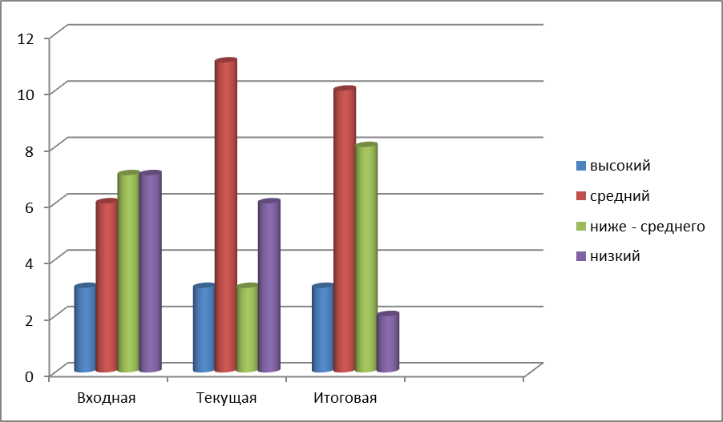
 | Высокий | Средний | Ниже среднего | Низкий
Входная | 3 | 6 | 7 | 7
Текущая | 3 | 11 | 3 | 6
Итоговая | 3 | 10 | 8 | 2

 | Входная | Текущая | Итоговая
Качество | 40% | 61 % | 57 %
Успеваемость | 70% | 74% | 91%

Математика

 | Высокий | Средний | Ниже среднего | Низкий
Входная | 6 | 9 | 6 | 3
Текущая | 7 | 7 | 5 | 4
Итоговая | 7 | 5 | 7 | 4
 | Входная | Текущая | Итоговая
Качество | 62% | 83 % | 52 %
Успеваемость | 87% | 74% | 83%

Литературное чтение

 | Выше нормы | Норма | Ниже нормы
входящая | 10 42% | 3 12% | 11 46 %
текущая | 12 52% | 4 17% | 7 30%
итоговая | 11 48% | 5 22% | 7 30%

Результаты мониторинга сформированности личностных и метапредметных универсальных учебных действий

Ресурсы сети Интернет я использую как для поиска дополнительного материала к урокам и презентациям, так и для самообразования и повышения своей квалификации. Имею опыт участия с детьми во всероссийской олимпиадах и викторинах. fgostest.ru http://marafony.ru/
Результатами своей работы считаю успехи и достижения своих детей:
Название конкурса | Кол-во | Победители
Всероссийские
Викторина "Школа безопасности"
Викторина "Азбука нравственности" | 11
Олимпиада (гуманитарный цикл) русский язык | 7 | 1 место Номоконова Татьяна
Олимпиада (гуманитарный цикл) литературное чтение | 10
Конкурс "Русский медвежонок - языкознание для всех" | 10 | Головецкая Кира  Страх Эллина  Призёр Ржахов Андрей
Первый всероссийский метапредметный конкурс "Успевай-ка"
Конкурс "Мультмарафон" | 10 | 1 место Ржахов Андрей  2 место Киреева Ангелина  3 место Гантимурова Полина  Головецкая Кира  Гилязова Светлана  Афанасьев Евгений  Лапердина Алёна
Олимпиады по естественным предметам:  (растения) | 4
Олимпиады по естественным предметам:  животные | 7
Викторины "Россия. Вооруженные силы" | 7
Викторина «В мире сказок» | 11 | 2 место Манич Диана  3 место Ржахов Андрей  Гантимурова Полина
Районные
Конкурс "Моя мама - водитель" | 1 | 3 место Поломошных Артём
Школьные
Олимпиада по математике | 6 | 3 место Страх Эллина
Олимпиада по русскому языку | 7 | 1 место Страх Эллина  2 место Номоконова Татьяна  3 место Гантимурова Полина
Олимпиада по литературному чтению | 7 | 2 место Гантимурова Полина  3 место Гилязова Светлана  Киреева Ангелина Номоконова Татьяна Головецкая Кира
Олимпиада по окружающему миру | 6 | поощрения

Обобщение и распространение собственного педагогического опыта. Создание электронного портфолио http://uchportfolio.ru/11081976
Интернет-портал для педагогов и учащихся России и стран СНГ. Здесь можно создать свое электронное портфолио, мини-сайт, сообщество, а также делиться учебными материалами, публиковать статьи, участвовать в различных обсуждениях. Эти возможности сайта доступны каждому зарегистрированному пользователю.

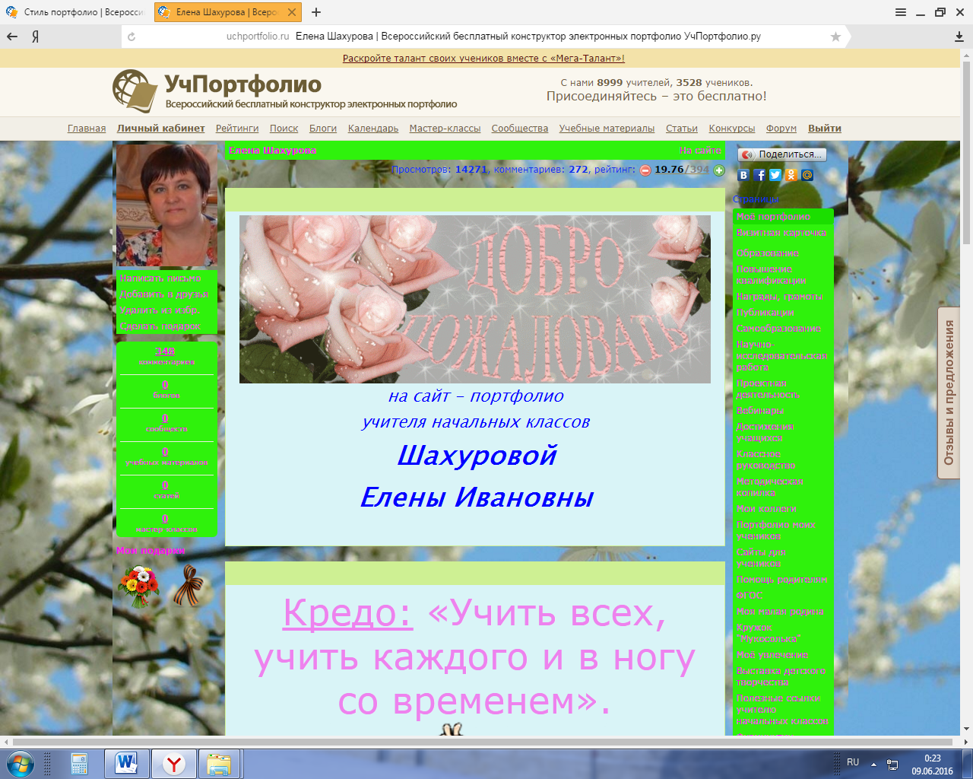
У нас в классе у каждого ученика есть бумажное портфолио. Многие ребята моего класса зарегистрировались на социальном сайте «Одноклассники». Но для детей их возраста не вся информация сайта полезна. На родительском собрании мы с родителями обсуждали тему: «Безопасный интернет» и я предложила создать бесплатное электронные портфолио учащихся на сайте Учпортфолио. С помощью родителей учащиеся создали электронные портфолио.
http://uchportfolio.ru/trfnthbyf Поломошных Артём
http://uchportfolio.ru/AngelinaKireeva Киреева Ангелина
http://uchportfolio.ru/s9874046871 Головецкая Кира
http://uchportfolio.ru/Rzhakhov Ржахов Андрей
http://uchportfolio.ru/ls07092007 Страх Эллина
Участие во всероссийских экоуроках: «Хранители воды», «Мобильные технологии для экологии».
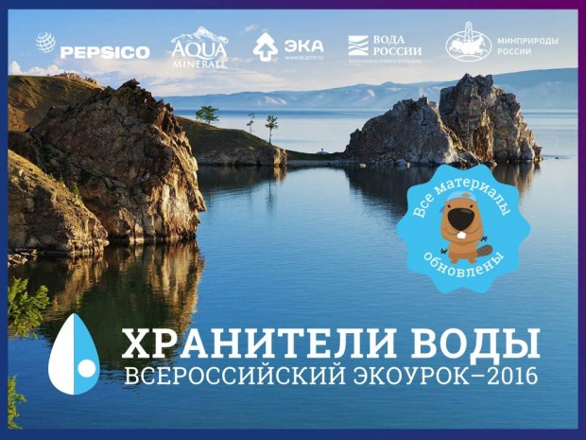
Два методических гида https://cloud.mail.ru/public/Ab2g/mEPZtAYnQ
Видеоролик можно посмотреть по ссылке - https://youtu.be/VnrDdyvVgEQ
Анимированные презентации для демонстрации на уроке (приложение 1 к гиду) Вы можете скачать по ссылкам:
Для младших классов: https://cloud.mail.ru/public/KGXw/njFywKAWy
Набор для проведения настольной https://cloud.mail.ru/public/3nZ2/CcCrpdpnd
Красочные покетмоды или карманные книжки https://cloud.mail.ru/public/43UY/1RQs3eugw
«Мобильные технологии для экологии».
Методический видеоролик https://youtu.be/eFuegJhnaB4
Анимированные презентации для демонстрации на уроке https://cloud.mail.ru/public/Mw1w/AKrmpTmxv
Набор для проведения игры в младших классах https://cloud.mail.ru/public/4qrG/aNx47Zu9X
Красочные покетмоды или карманные книжки
https://cloud.mail.ru/public/DeQm/3N1kGavBc

Внеурочная деятельность.
Акварелька | Каратэ | Логопед | Психолог | Мукосолька
2 уч. | 2 уч. | 8 уч. | 2 уч. | 16 уч.

Участие в выставке детского творчества. 3 работы (Номоконовой Татьяны, Ржахова Андрея, Страх Эллины) отправлены на районную выставку.

Повышение квалификации, профессиональная переподготовка.
Удостоверение «Инновации в организации и содержании специального образования» в рамках реализации мероприятий ФЦПРО по направлению «Распространение на всей территории Российской Федерации современных моделей успешной социализации детей».

